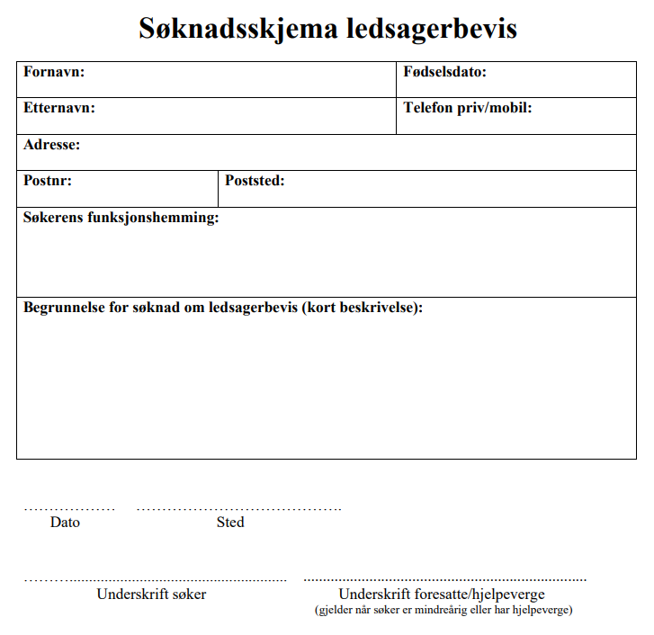

Søknaden sendes: Gjemnes kommune,
Nordmørsvegen 24, 6631 Batnfjordsøra
eller post@gjemnes.kommune.no

